Załącznik Nr 10

Białystok, dnia 04.06.2013 roku
WZF-III.3141.3.2013.AK

Pan
Mikołaj Mantur
Starosta Powiatu Siemiatyckiego

WYSTĄPIENIE POKONTROLNE

Na podstawie art. 19 ustawy z dnia 23 stycznia 2009 r. o wojewodzie i administracji rządowej w województwie (Dz. U. Nr 31, poz. 206 z późn. zm.) w związku z § 8 umowy nr 1/2012 z dnia 27.11.2012r. o dofinansowanie zadania „Zakup aparatury i sprzętu medycznego w Samodzielnym Publicznym Zakładzie Opieki Zdrowotnej w Siemiatyczach w celu podniesienia jakości i dostępności do realizowanych świadczeń zdrowotnych oraz poprawy regionalnej infrastruktury medycznej” ze środków pochodzących z budżetu państwa w dniu 27.03.2013r. pracownicy Wydziału Zarządzania Funduszami Europejskimi Podlaskiego Urzędu Wojewódzkiego:

1) Anna Klukowska, inspektor wojewódzki - upoważnienie do przeprowadzenia kontroli nr 1/2013 znak: WZF-III.3141.3.2013.AK z dnia 19.03.2013r. wydane z upoważnienia Wojewody Podlaskiego przez Dyrektora Wydziału Zarządzania Funduszami Europejskimi

2) Rafał Kucharczyk, starszy inspektor wojewódzki - upoważnienie do przeprowadzenia kontroli nr 1/2013 znak: WZF-III.3141.3.2013.AK z dnia 19.03.2013r. wydane z upoważnienia Wojewody Podlaskiego przez Dyrektora Wydziału Zarządzania Funduszami Europejskimi

przeprowadzili kontrolę w Powiecie Siemiatyckim, ul. Legionów Piłsudskiego 3, 17-300 Siemiatycze.

Zakres kontroli i okres objęty kontrolą:

Przeprowadzona kontrola obejmowała okres realizacji zadania (lata 2011 – 2012) i miała na celu ustalenie następujących kwestii:

- zgodność faktycznie wykonanego zakresu rzeczowego z zakresem określonym w umowie, poprzez sprawdzenie i opisanie w protokole oględzin wykonanego zakresu rzeczowego oraz utrwalenie elementów zrealizowanej inwestycji za pomocą aparatu fotograficznego;
- zgodność oryginałów dokumentacji jednostki kontrolowanej z kopiami przekazanymi do Podlaskiego Urzędu Wojewódzkiego;
- prawidłowość wykorzystania środków rezerwy celowej, utworzonej w celu wsparcia realizacji działań z zakresu polityki rozwoju stanowiących zadania własne jednostek samorządu terytorialnego na podstawie art. 20a ustawy z dnia 6 grudnia 2006r. o zasadach prowadzenia polityki rozwoju (Dz.U. z 2009r., Nr 84, poz. 712, z późn.zm.);

Wykonywanie zadań w kontrolowanym zakresie ocenia się pozytywnie.

W wyniku przeprowadzonej kontroli ustalono, że w okresie objętym kontrolą Samodzielny Publiczny Zakład Opieki Zdrowotnej w Siemiatyczach (SP ZOZ w Siemiatyczach), realizujący zadanie własne Powiatu Siemiatyckiego, zakupił i otrzymał sprzęt i aparaturę medyczną zgodnie z zapisami § 3 umowy nr 1/2012 z dnia 27.11.2012r. o dofinansowanie zadania „Zakup aparatury i sprzętu medycznego w Samodzielnym Publicznym Zakładzie Opieki Zdrowotnej w Siemiatyczach w celu podniesienia jakości i dostępności do realizowanych świadczeń zdrowotnych oraz poprawy regionalnej infrastruktury medycznej” ze środków pochodzących z budżetu państwa. Kontrolerzy dokonali oględzin sprzętów i aparatury medycznej znajdującej się w miejscu realizacji zadania, a wyniki oględzin zostały opisane w Protokole z oględzin podpisanym przez wszystkie osoby obecne przy oględzinach.

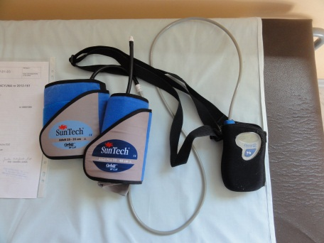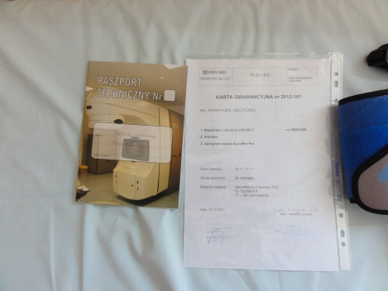
Holter ciśnieniowy

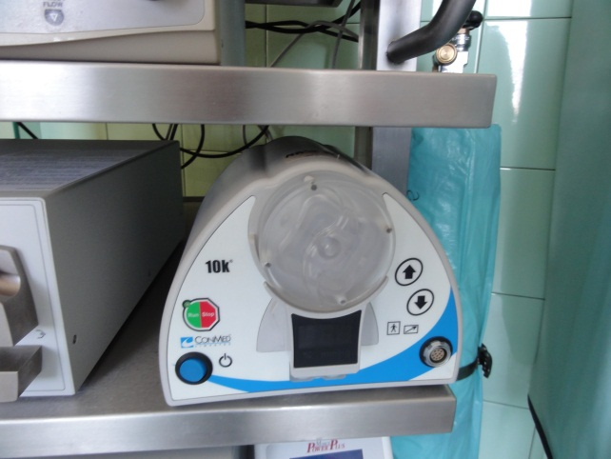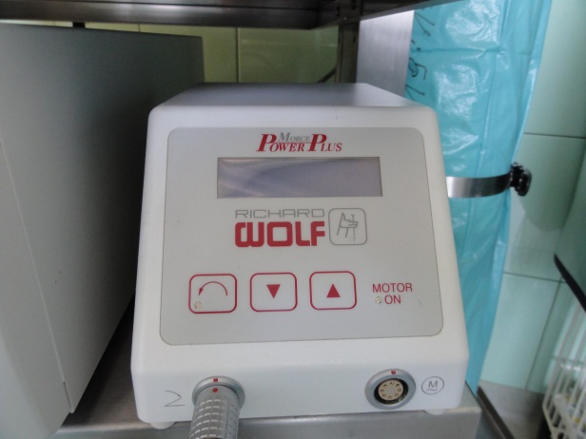
Oprzyrządowanie do artroskopu Sprzęt do ginekologicznych zabiegów laparoskopowych

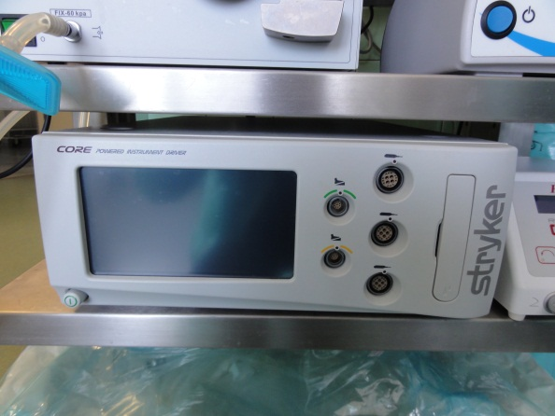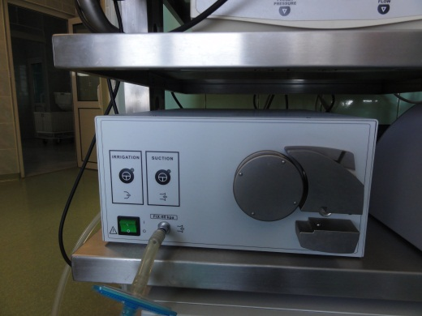
Oprzyrządowanie do artroskopu Oprzyrządowanie do artroskopu i zabiegów ginekologicznych

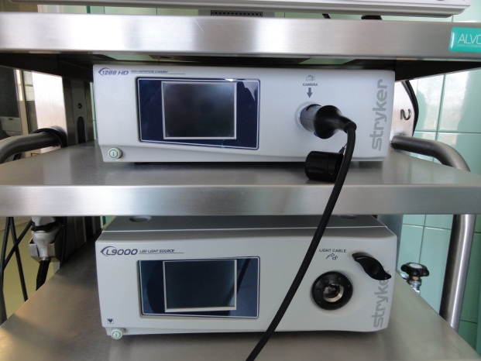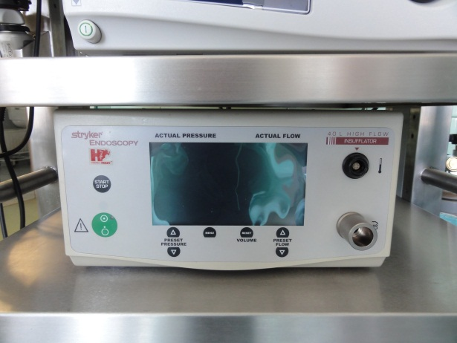
Tor wizyjny Oprzyrządowanie do laparoskopii i zabiegów ginekologicznych

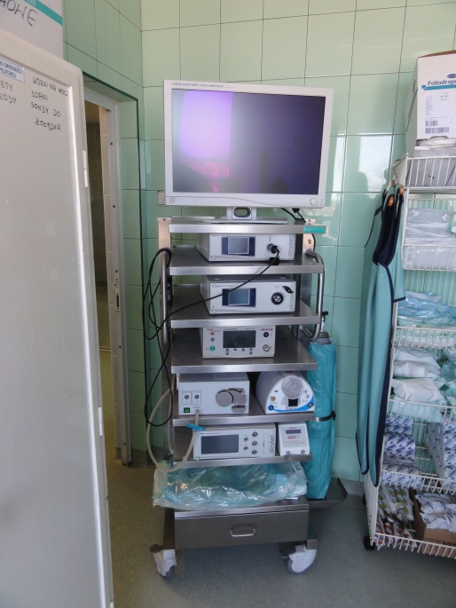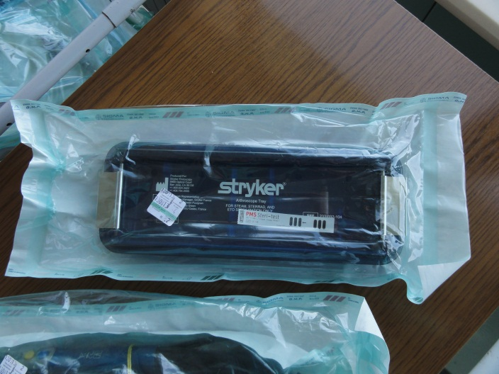
Wózek na elementy zestawu Oprzyrządowanie do cystoskopii

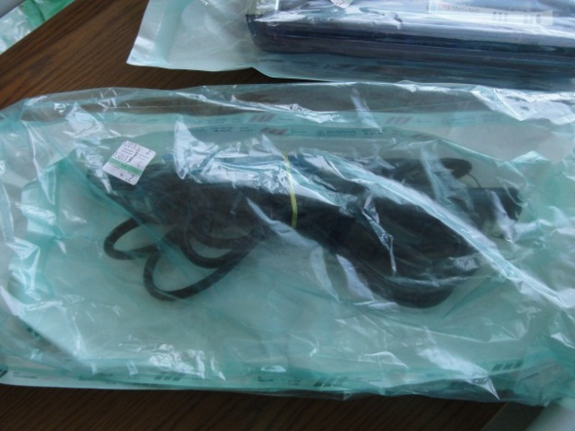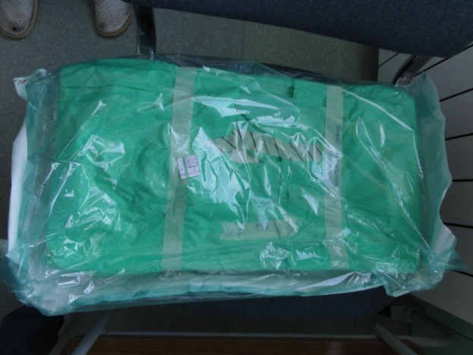
Oprzyrządowanie do cystoskopii

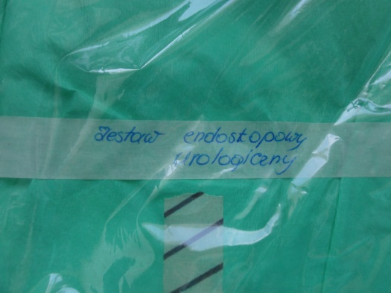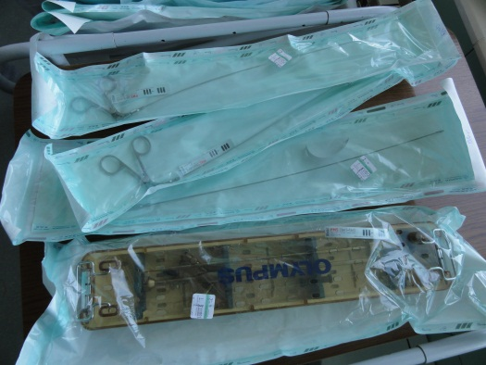
Oprzyrządowanie do cystoskopii Narzędzia do zabiegów histeroskopowych

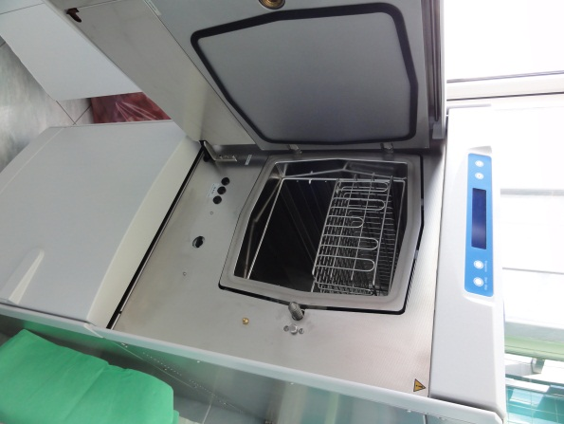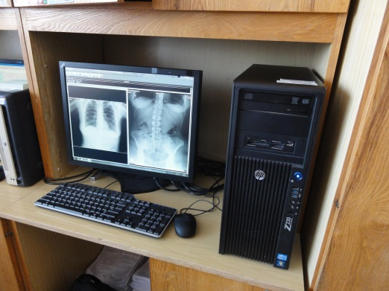
Podręczny sterylizator parowy Sprzęt i oprogramowanie na potrzeby Pracowni Radiodiagnostyki - monitor diagnostyczny i stacja lekarska

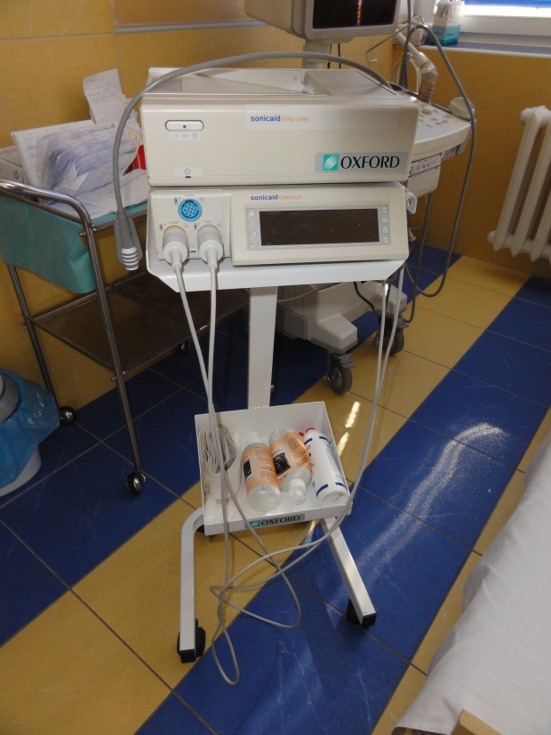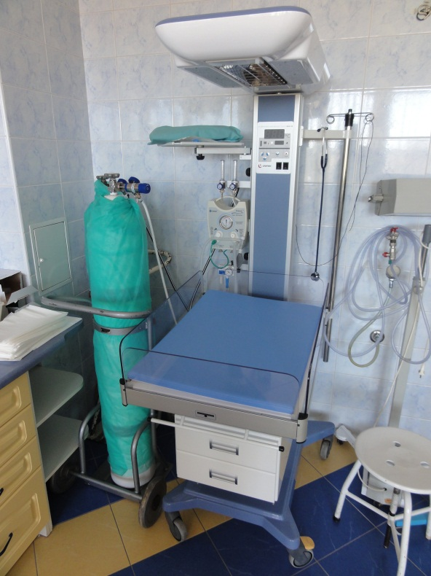
Aparat do monitorowania tętna płodu Stanowisko resuscytacji noworodka

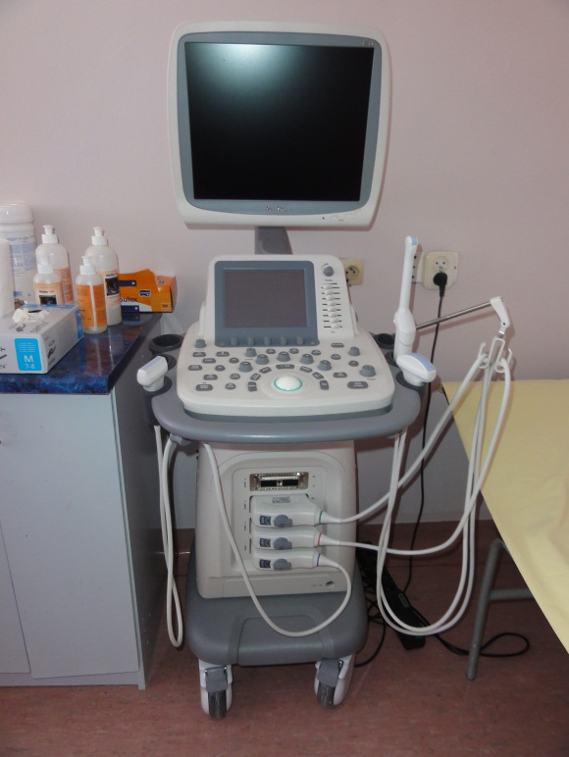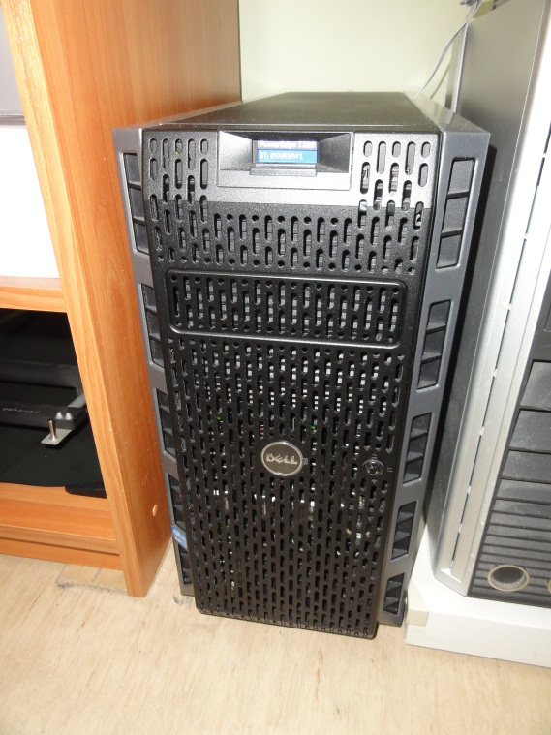
Ginekologiczno-położniczy aparat Sprzęt i oprogramowanie na potrzeby Pracowni Radiodiagnostyki
ultrasonograficzny (archiwizacja i cyfrowa transmisja)

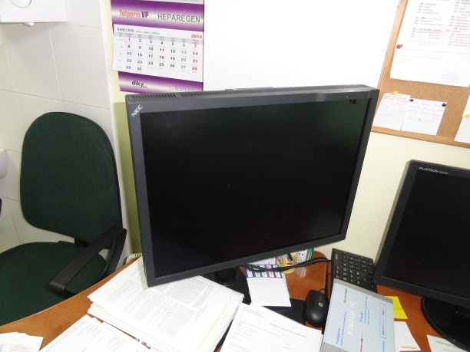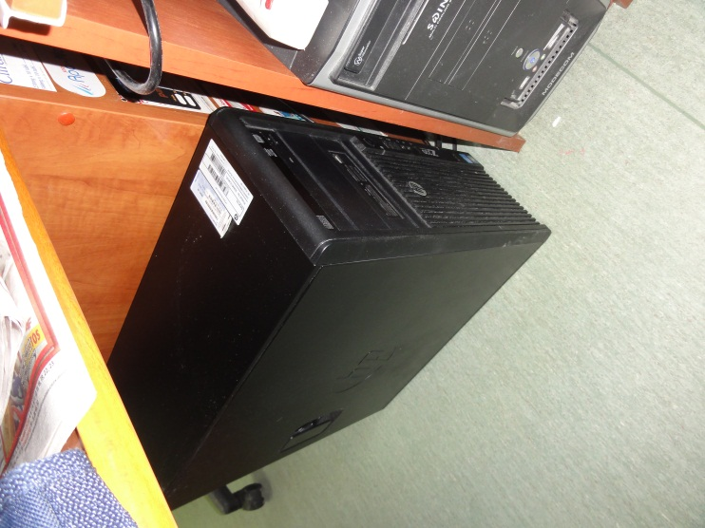
Sprzęt i oprogramowanie na potrzeby Pracowni Radiodiagnostyki (monitor diagnostyczny i stacja lekarska)

W dniu 01.09.2011r. do Podlaskiego Urzędu Wojewódzkiego wpłynął wniosek Powiatu Siemiatyckiego o wydanie opinii, co do zasadności realizacji inwestycji o nazwie „Zakup aparatury i sprzętu medycznego w Samodzielnym Publicznym Zakładzie Opieki Zdrowotnej w Siemiatyczach w celu podniesienia jakości i dostępności do realizowanych świadczeń zdrowotnych oraz poprawy regionalnej infrastruktury medycznej”. Po pozytywnym zaopiniowaniu przedmiotowego zadania, Wojewoda Podlaski przekazał do Ministerstwa Rozwoju Regionalnego wniosek o zapewnienie finansowania zadania z rezerwy celowej budżetu państwa, celem wydania opinii, co do zasadności jego finansowania z dotacji celowych budżetu państwa. W dniu 29.09.2011r. Minister Rozwoju Regionalnego wydał pozytywną opinię, co do zasadności finansowania przedmiotowego działania z dotacji celowych budżetu państwa i poinformował o przekazaniu zaakceptowanego wniosku na kwotę dofinansowania 300 000,00 zł do Ministra Finansów. Dnia 26.09.2012r. Minister Finansów wydał decyzję nr BP9/4442/ECH/659/PHMJ 6101/12 o zapewnieniu finansowania wydatków związanych z realizacją przedmiotowego zadania w kwocie 300 000,00 zł.

W dniu 27.11.2012r. Wojewoda Podlaski zawarł z Powiatem Siemiatyckim Umowę nr 1/2012 o dofinansowanie zadania „Zakup aparatury i sprzętu medycznego w Samodzielnym Publicznym Zakładzie Opieki Zdrowotnej w Siemiatyczach w celu podniesienia jakości i dostępności do realizowanych świadczeń zdrowotnych oraz poprawy regionalnej infrastruktury medycznej” ze środków pochodzących z budżetu państwa. Zgodnie z przedmiotową Umową Powiat Siemiatycki w dniu 17.12.2012r. wystąpił do Wojewody Podlaskiego z wnioskiem o wypłatę dotacji w kwocie 300 000,00 zł, a po jej otrzymaniu w dniu 27.12.2012r. przekazał uzyskane środki finansowe na rzecz SP ZOZ w Siemiatyczach.

W dniu 30.11.2012r. Powiat Siemiatycki zawarł z SP ZOZ w Siemiatyczach umowę nr OR.FB.032.1.57.2012 na rzecz realizacji zadania „Zakup aparatury i sprzętu medycznego w Samodzielnym Publicznym Zakładzie Opieki Zdrowotnej w Siemiatyczach w celu podniesienia jakości i dostępności do realizowanych świadczeń zdrowotnych oraz poprawy regionalnej infrastruktury medycznej”, w której określono zasady rozliczenia realizacji zadania oraz przepływy finansowe ustalone pomiędzy podmiotami.

Zadanie „Zakup aparatury i sprzętu medycznego w Samodzielnym Publicznym Zakładzie Opieki Zdrowotnej w Siemiatyczach w celu podniesienia jakości i dostępności do realizowanych świadczeń zdrowotnych oraz poprawy regionalnej infrastruktury medycznej” realizowane było przez SP ZOZ w Siemiatyczach w dwóch etapach.

W ramach I etapu realizacji zadania SP ZOZ w Siemiatyczach przeprowadził postępowanie o udzielenie zamówienia publicznego w trybie przetargu nieograniczonego zgodnie z art. 39 ustawy Prawo Zamówień Publicznych. Przedmiot zamówienia objął dostawę aparatury i sprzętu medycznego w 4 pakietach. W wyniku rozstrzygnięcia powyższego postępowania wyłoniono 4 wykonawców, z którymi zawarto następujące umowy na łączną kwotę
297 369,90 PLN brutto:
- Umowa nr 131/11 z dnia 30.09.2011r. z firmą Stryker Polska Sp. z o.o. na kwotę 236 374,74 PLN brutto;
- Umowa nr 132/11 z dnia 30.09.2011 r. z firmą Meden-Inmed Sp. z o.o. na kwotę 46 440,00 PLN brutto.;
- Umowa nr 133/11 z dnia 30.09.2011 r. z firmą Aesculap Chifa Sp. z o.o. na kwotę 4 935,60 PLN brutto;
- Umowa nr 134/11 z dnia 30.09.2011 r. z firmą Conmed Linvatec Polska Sp. z o.o. na kwotę 9 619,56 PLN brutto;

W związku z realizacją powyższych umów SP ZOZ w Siemiatyczach otrzymał 4 faktury na łączną kwotę 297 369,90 PLN brutto, która została przekazana dostawcom sprzętów i aparatury medycznej w dniu 07.11.2011r. (23 637,47 PLN) oraz 13.01.2012r. (273 732,43 PLN).

L.p. | Nr faktury | Data wystawienia | Wartość netto (PLN) | VAT (PLN) | Wartość brutto (PLN)
1 | 319740075 | 10.10.2011 | 4 570,00 | 365,60 | 4 935,60
2 | OI172210 | 21.10.2011 | 218 865,50 | 17 509,24 | 236 374,74
3 | FR/11/0042/2011 | 27.10.2011 | 43 000,00 | 3 440,00 | 46 440,00
4 | 1008055 | 02.12.2011 | 8 907,00 | 712,56 | 9 619,56
Razem |  |  |  |  | 297 369,90

W wyniku realizacji I etapu zadania SP ZOZ w Siemiatyczach zakupił:
1. Laparoskop z oprzyrządowaniem – 1 kpl.
2. Cystoskop z oprzyrządowaniem – 1 kpl.
3. Artroskop z oprzyrządowaniem – 1 kpl.
4. Tor wizyjny – 1 kpl.
5. Wózek na elementy zestawu – 1 szt.
6. Narzędzia do zabiegów histeroskopowych – 1 kpl.
7. Sprzęt do ginekologicznych zabiegów laparoskopowych – 1 kpl.
Dostawy sprzętów zostały potwierdzone protokołami przekazania sprzętu/protokołami odbioru. SP ZOZ dostarczył też dokumentację potwierdzającą przyjęcie środków trwałych i wyposażenia.

II etap zadania został zrealizowany w wyniku rozstrzygnięcia postępowania o udzielenie zamówienia w trybie przetargu nieograniczonego zgodnie z art. 39 ustawy Prawo Zamówień Publicznych. Przedmiot zamówienia objął dostawę aparatury i sprzętu medycznego w 6 pakietach. W ramach tego etapu zawarto następujące umowy o łącznej wartości 302 637,76 PLN brutto:
- Umowa nr 185/12 z dnia 29.11.2012 r. z firmą „OXFORD POL Sp. z o.o. na kwotę 24 408,00 PLN brutto;
- Umowa nr 186/12 z dnia 29.11.2012 r. z firmą Handlowo – Usługową Andrzej Kłoda na kwotę 61 990,00 PLN brutto;
- Umowa nr 187/12 z dnia 29.11.2012 r. z firmą „OXFORD POL Sp. z o.o. na kwotę 7 560,00 PLN brutto;
- Umowa nr 188/12 z dnia 29.11.2012 r. z firmą Dutchmed PL Sp. z o.o. na kwotę 24 998,76 PLN brutto;
- Umowa nr 191/12 z dnia 05.12.2012 r. z firmą Sonomedical Sp. z o.o. na kwotę 99 225,00 PLN brutto;
- Umowa nr 192/12 z dnia 03.12.2012 r. z firmą GE Medical Systems Polska Sp. z o.o. na kwotę 84 456,00 PLN brutto;

W związku z realizacją powyższych umów SP ZOZ w Siemiatyczach otrzymał 6 faktur na łączną kwotę 302 637,76 PLN brutto, która została przekazana dostawcom sprzętów i aparatury medycznej w dniach 20.12.2012r. (99 225,00 PLN), 21.12.2012r. (24 998,76 PLN) i 28.12.2012r. (178 414,00 PLN).

L.p. | Nr faktury | Data wystawienia | Wartość netto | VAT | Wartość brutto
1 | 1-0484 | 05-12-2012 | 23 147,00 | 1 851,76 | 24 998,76
2 | 112/MAG/12/2012 | 06-12-2012 | 91 875,00 | 7 350,00 | 99 225,00
3 | 1138/12/FVS | 10-12-2012 | 22 600,00 | 1 808,00 | 24 408,00
4 | 1139/12/FVS | 10-12-2012 | 7 000,00 | 560,00 | 7 560,00
5 | 1004195 | 14-12-2012 | 78 200,00 | 6 256,00 | 84 456,00
6 | F/9/12/12 | 14-12-2012 | 57 398,15 | 4 591,85 | 61 990,00
Razem |  |  |  |  | 302 637,76

W wyniku realizacji II etapu zadania SP ZOZ w Siemiatyczach zakupił:
- Ginekologiczno - położniczy aparat ultrasonograficzny – 1 szt.
- Aparat do monitorowania tętna płodu (kardiotokograf) – 1 szt.
- Stanowisko resuscytacji noworodka na potrzeby Sali Cięć Cesarskich Bloku Operacyjnego – 1 szt.
- Holter ciśnieniowy – 1 szt.
- Sprzęt i oprogramowanie na potrzeby Pracowni Radiodiagnostyki, w tym: monitory diagnostyczne, sprzęt do elektronicznej archiwizacji wykonanych badań diagnostycznych i cyfrowej transmisji – 1 kpl.
- Podręczny sterylizator parowy wykorzystywany w ramach Bloku Operacyjnego – 1 szt.
Wszystkie dostawy zostały potwierdzone protokołami zdawczo – odbiorczymi. SP ZOZ dostarczył też dokumenty potwierdzające przyjęcie środków trwałych.

Ogólna wartość zadania „Zakup aparatury i sprzętu medycznego w Samodzielnym Publicznym Zakładzie Opieki Zdrowotnej w Siemiatyczach w celu podniesienia jakości i dostępności do realizowanych świadczeń zdrowotnych oraz poprawy regionalnej infrastruktury medycznej” wyniosła 600 007,66 PLN, z czego kwota dotacji stanowiła 300 000,00 PLN.

W trakcie czynności kontrolnych jednostki okazały dokumentację dotyczącą ewidencji księgowej środków związanych z realizacją zadania.
Powiat Siemiatycki przedstawił wydruki księgowe obrazujące zaewidencjonowanie środków otrzymanych z dotacji celowej budżetu państwa.
SP ZOZ w Siemiatyczach okazał wydruki księgowe przedstawiające zaewidencjonowanie wydatków dokonanych ze środków otrzymanej dotacji.

Zgodnie z § 6 pkt. 7 umowy w sprawie dofinansowania przedmiotowego zadania Powiat Siemiatycki w dniu 15.01.2013r. przedstawił sprawozdanie z wykorzystania dotacji według wzoru stanowiącego załącznik do umowy. Uwzględniając zapisy § 6 pkt. 9 umowy, jednostka przedstawiła rozliczenie o którym mowa w §16 ust. 1 rozporządzenia Rady Ministrów z dnia 2 grudnia 2010 r. w sprawie szczegółowego sposobu i trybu finansowania inwestycji z budżetu państwa. Rozliczenie zostało przekazane do Wojewody Podlaskiego w dniu 04.03.2013r.

Dokonano wpisu do książki kontroli Starostwa Powiatowego w Siemiatyczach pod nr 5/2013.

W związku z tym, iż nie stwierdzono istotnych nieprawidłowości i uchybień w kontrolowanym zakresie odstępuje się od wydania zaleceń pokontrolnych.

Urszula Marta Czarnecka

podpis Dyrektora Wydziału

